## Lösung zu Aufgabe 3: Ein Quadrat zwischen zwei Kreisen

Der Lehrsatz des Pythagoras angewandt auf das roten Dreieck lautet .

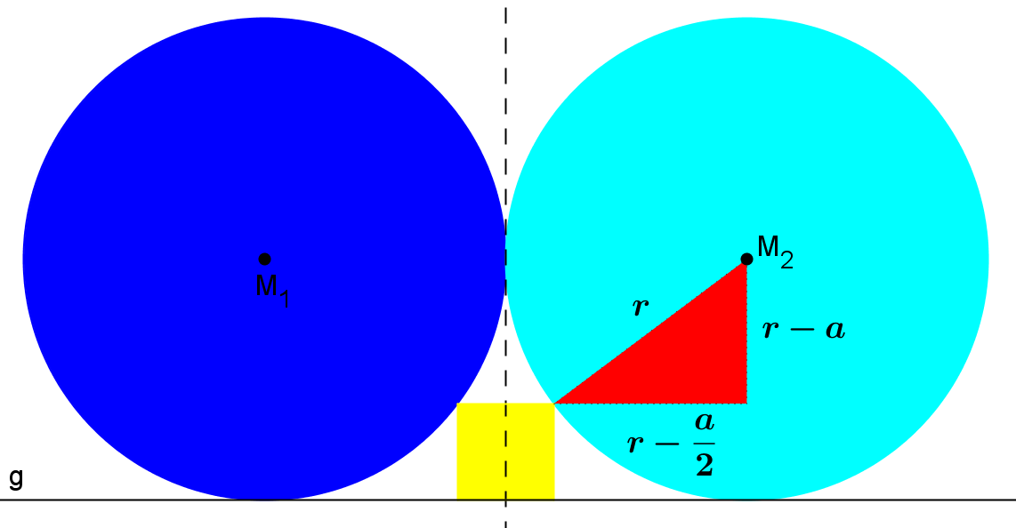

Umgeformt ergibt dies die quadratische Gleichung , welche die Lösungen  und hat. Aus der Abbildung ist ersichtlich, dass  ist. Damit hat diese Aufgabe also die Lösung .